Projeto 02) Agente Financeiro com SQL

Objetivo
Neste guia, vamos criar um agente de IA capaz de responder perguntas em linguagem natural com base em um banco de dados SQL, usando o n8n e um modelo da OpenAI. Ao final, você terá um workflow funcional que:
- Integra com um banco PostgreSQL para consultar dados financeiros
- Utiliza subworkflows para executar queries de forma segura e modular
- Constrói respostas com base em perguntas como “Quanto gastei com transporte?”
- Aprende a estruturar queries dinâmicas e seguras, mesmo com filtros por data, categoria ou projeto
Aquecimento:

Mensagem de registro:
Gastei R$752 com alimentação para o projeto RedRex.
Tive um gasto de R$1.680 em transporte do projeto ZapFlow.
Foram R$1.245 com software para o Jornada.
R$980 gastos com alimentação relacionados ao projeto ZapFlow.
Paguei R$1.102 em transporte para o Jornada.
Investi R$1.925 em software na RedRex.
R$870 de alimentação no projeto Jornada.
Gastei R$1.315 em transporte no RedRex.
Comprei licenças de software no valor de R$1.745 para o ZapFlow.
R$588 de alimentação usados na RedRex.

Mensagem de consulta:
Quanto eu gastei com alimentação?
Qual foi o total de gasto do projeto RedRex?
Qual o total de despesas com software no ZapFlow?

SELECT sum(valor)

FROM public.controle_financeiro

WHERE categoria ilike 'Refeição';

SELECT sum(valor)

FROM public.controle_financeiro

WHERE projeto ilike 'RedRex';

SELECT sum(valor)

FROM public.controle_financeiro

WHERE projeto ilike 'Zapflow' and categoria ilike 'Software';

Projeto

Workflow principal.
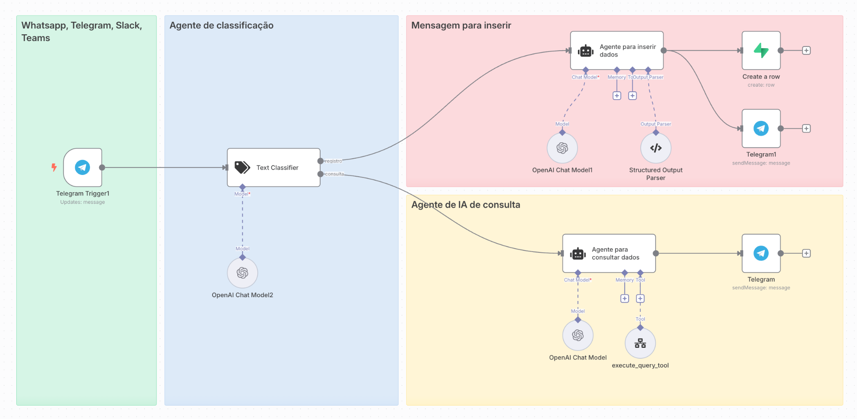

Workflow para executar query.

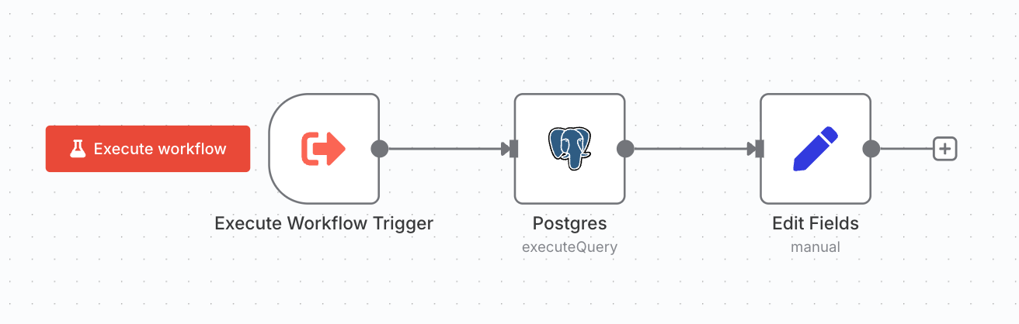

Agente para Inserir dados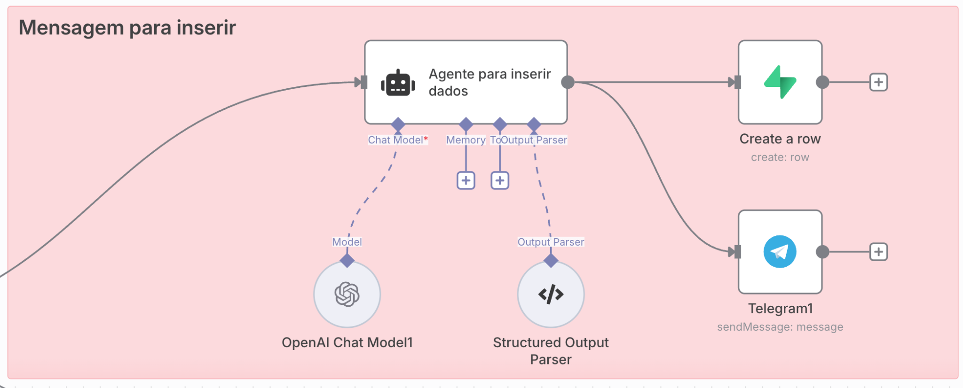

Prompt:

A seguir, você receberá uma mensagem que descreve uma despesa feita em um projeto. Extraia os seguintes campos:

- Data (a data em que o gasto foi feito, no formato YYYY-MM-DD (ex: "2025-07-07"). Se não for especificada, use a data de hoje: {{ $now }}.
- Descrição resumida do que foi gasto
- Valor numérico (em reais)
- Categoria (ex: Transporte, Refeição, Software, Escritório, Serviço, Cloud, Outro)
- Projeto relacionado
- Forma de Pagamento (ex: Cartão, Pix, Dinheiro, Boleto, Transferência, Não informado)
- Resumo da operação que foi feita, para ser enviado via mensagem de confirmação por um assistente. A mensagem deve confirmar a operação de forma simpática e objetiva, como se fosse enviada por um atendente no WhatsApp.

Mensagem:
{{ $json.message.text }}

Data de hoje:
{{ $now }}

System Message

Você é um assistente financeiro. Seu papel é interpretar mensagens de texto sobre despesas e extrair os dados de forma estruturada, com o objetivo de preencher automaticamente uma planilha de controle de gastos.

Além disso, você deve gerar uma frase de confirmação no campo "resumo", em tom simpático e direto, como se fosse um atendente humano respondendo no WhatsApp. O texto deve confirmar que a despesa foi registrada com sucesso, citando os principais dados como valor, descrição, projeto e forma de pagamento. Escreva a frase em uma única linha, sem quebras.

Structured Output Parser

{
"data": "2025-07-07",
"descricao": "Hospedagem para evento",
"valor": 300.00,
"categoria": "Serviço",
"projeto": "Jornada",
"forma_pagamento": "Pix",
"source": "whatsapp",
"resumo": "Despesa registrada: R$300,00 em 'Hospedagem para evento' no projeto Jornada, pago via Pix."
}

Agente de classificação

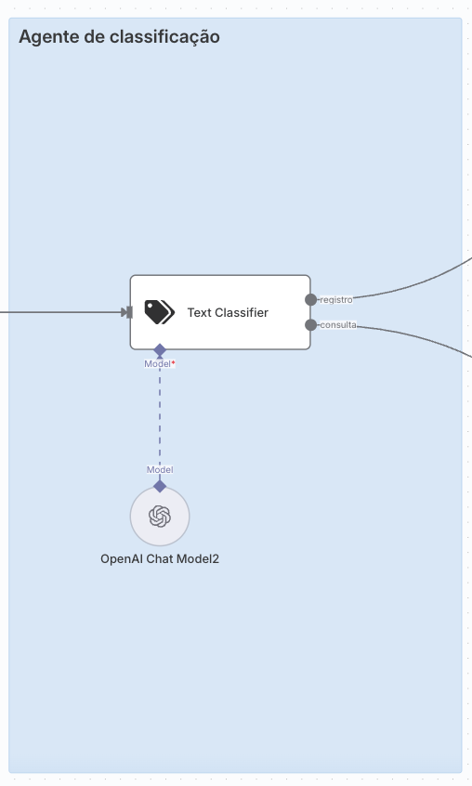

Text to classify

Você vai receber uma mensagem de um usuário.
Classifique a intenção da mensagem com base nas opções abaixo:
- "registro": se o usuário estiver informando uma nova despesa
- "consulta": se estiver pedindo para ver, consultar ou buscar informações financeiras anteriores
Responda apenas com a palavra: "registro" ou "consulta".

Mensagem:
{{ $json.message.text }}

Categories

registro
se o usuário estiver informando uma nova despesa, gasto, compra ou pagamento realizado.

consulta
se o usuário estiver pedindo para consultar, saber, revisar ou buscar informações sobre despesas passadas.

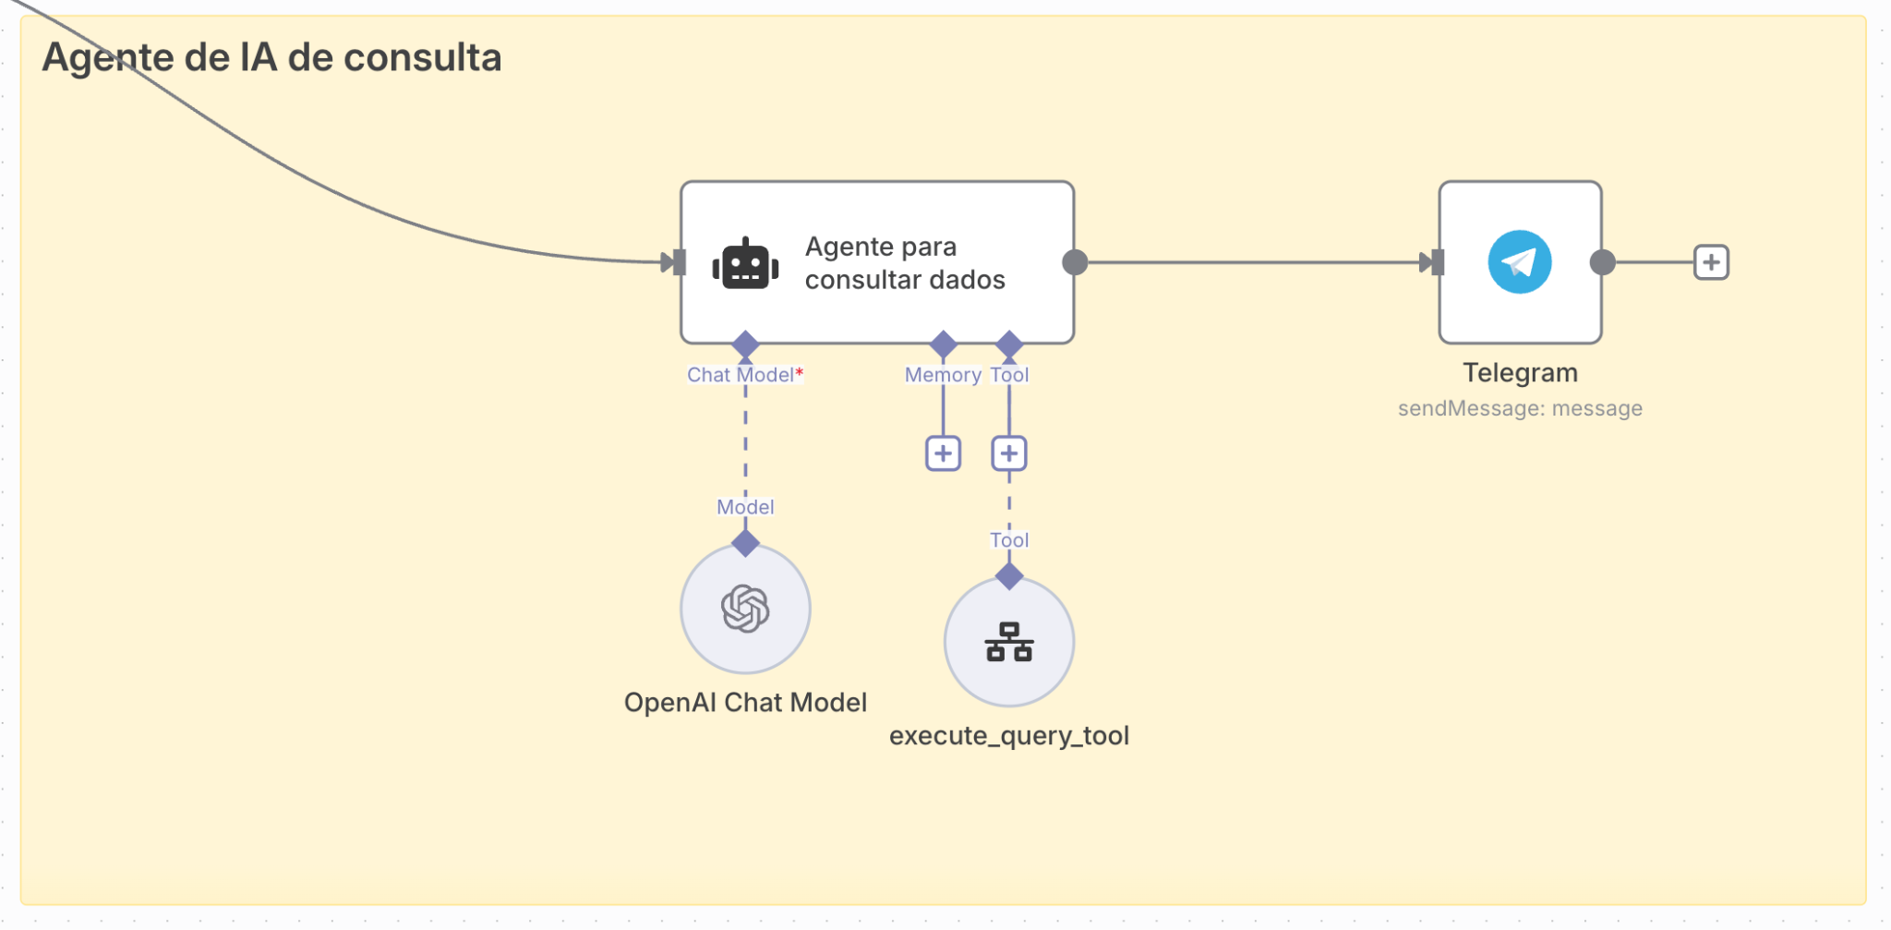O que é um subworkflow no n8n?
Um subworkflow é simplesmente um workflow auxiliar criado para ser reutilizado dentro de outros workflows — especialmente por agentes de IA, bots ou workflows principais.
Em vez de colocar toda a lógica num só lugar, você isola partes como:
- Executar uma query no banco de dados
- Enviar uma mensagem por WhatsApp
- Gravar algo em uma planilha
Isso deixa tudo modular, testável e reutilizável.

Como funciona na prática?
- Você cria um workflow separado com o node Execute Workflow Trigger
- Outro workflow (ou agente) chama ele via o nó Tool Workflow
- O subworkflow recebe dados,, executa uma ação e retorna uma resposta
Campos principais no seu caso

Campo: Field to Return
- Aqui você define qual variável será enviada de volta ao workflow principal
- No seu caso: response
👉 Isso corresponde ao valor definido no nó Set (ex: response = {{$json}})

Campo: Input Schema
Define o que o subworkflow espera receber como entrada.
No seu caso:
{
"type": "object",
"properties": {
"sql": {
"type": "string",
"description": "A SQL query based on the users question and database schema."
}
}
}
E esse valor será usado dentro do subworkflow para alimentar o nó do Postgres.
Em resumo: estrutura ideal do seu subworkflow
Etapa | Descrição
Execute Workflow Trigger | Permite que outros workflows chamem esse workflow
Postgres | Executa a query vinda do input JSON ({{$json.query.sql}})
Set | Define a variável de resposta (ex: response) que será retornada
Input Schema | Define o campo sql como obrigatório
Field to Return | Define o nome da variável final, aqui response

Hello World

Parte 1 – Subworkflow: hello_world

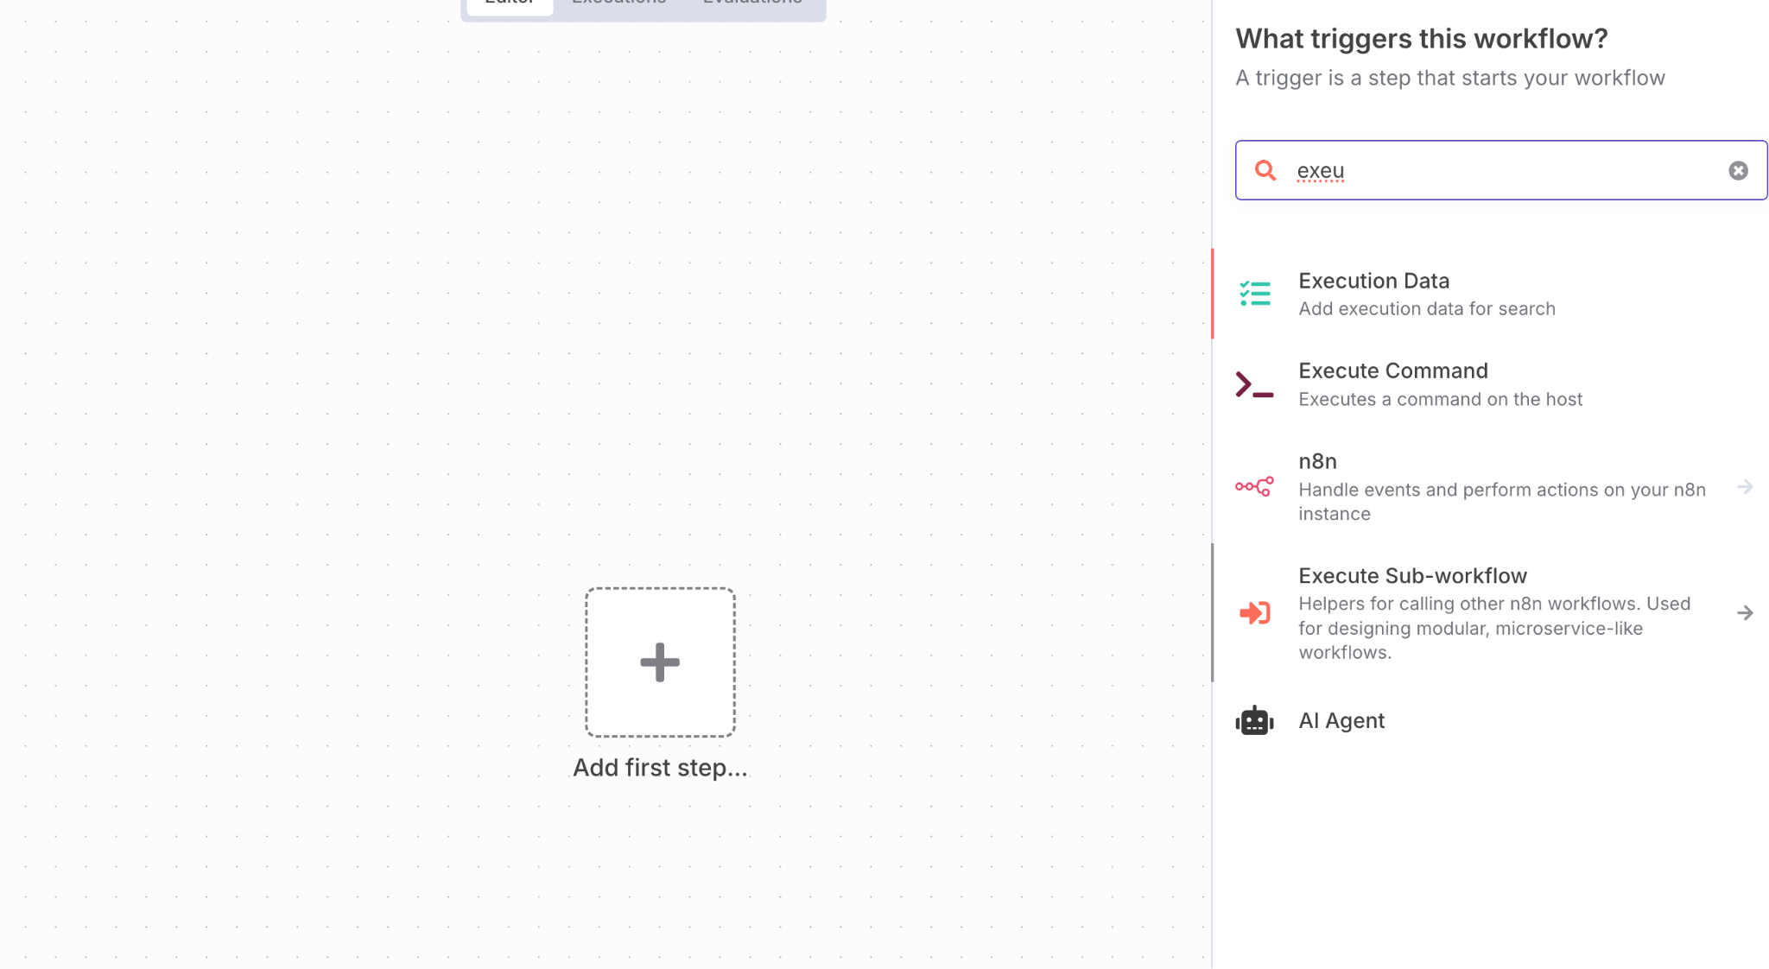
Quando for chamado, o subworkflow retorna a mensagem "Hello, world!" ou "Olá, {{nome}}!".

Passos:
- Crie um novo workflow e nomeie como: hello_world
- Adicione o node: When Executed by Another Workflow
  - Ele é o ponto de entrada obrigatório para subworkflows.
  - Modo: Accept all data (pode deixar o padrão)
- Adicione o nó: Set
  - Nome: Edit Fields
  - No campo “Assignments” clique em Add Value:
    - Name: greeting
    - Value: "Hello, world!"
- Salve o workflow
  - ⚙️ Vá em Settings e ative:
    - ✅ Can be activated by other workflows

Parte 2 – Workflow principal

Objetivo:
- Executar ao clique
- Definir o nome
- Chamar o hello_world
- Mostrar o greeting que veio do subworkflow

Passos:
- Crie um novo workflow
- Adicione o nó: Manual Trigger
  - Nome sugerido: When clicking 'Execute workflow'
- Adicione o nó: Set
  - Nome: Edit Fields
  - Assignment:
    - Name: nome
    - Value: luciano
- Adicione o nó: Execute Workflow
  - Workflow: hello_world
  - Modo: Run once with all items
  - Ative a opção:
    - ✅ Wait For Sub-Workflow Completion
  - Ele vai receber o resultado com o campo greeting
- Adicione um último Set para exibir o retorno
  - Assignment:
    - Name: mensagem_final
    - Value: {{ $json.greeting }}

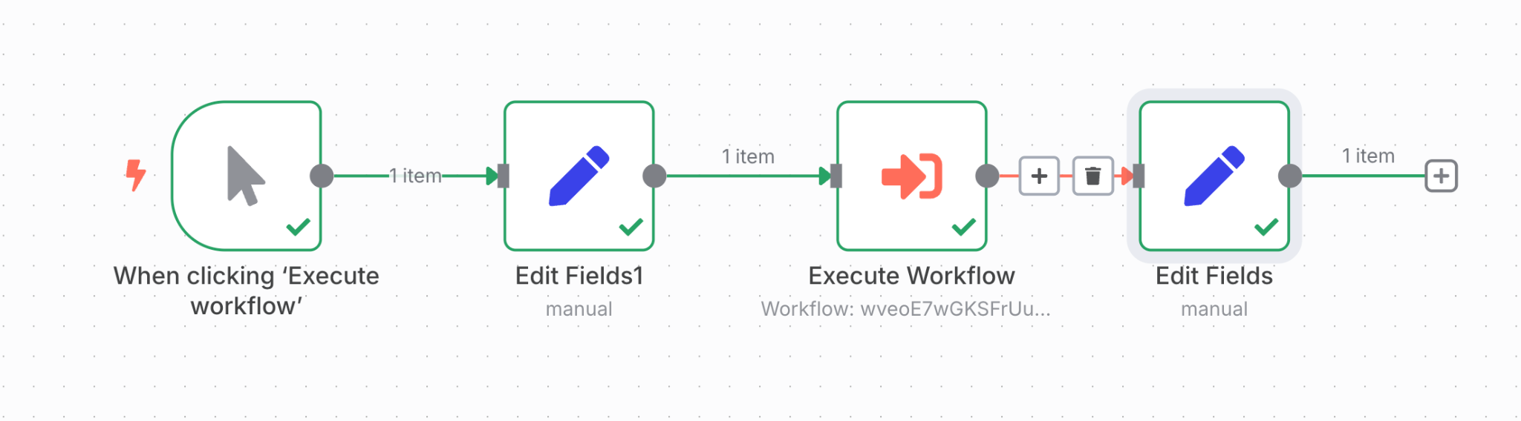

Prompt
Mensagem do usuário:
{{ $json.message.text }}
A data de hoje é:
{{ $now }}

Novo System Message (com Tool Planilha)
## Papel
Você é um Assistente Financeiro Pessoal que entende perguntas sobre gastos e finanças e responde com base na tabela `public.controle_financeiro` em um banco PostgreSQL.
## Esquema da Tabela
A tabela `public.controle_financeiro` contém os seguintes campos:
- `id` (int8)
- `data` (date)
- `descricao` (varchar)
- `valor` (float)
- `categoria` (varchar)
- `projeto` (varchar)
- `forma_de_pag` (varchar)
- `created_at` (timestamp, default: now())
- `source` (varchar)

## Objetivo
Responder perguntas como:
- "Quanto eu gastei essa semana?"
- "Quais foram os gastos com alimentação em junho?"
- "Quanto foi gasto no projeto X em maio?"
## Boas práticas
- Use `data` para filtros de tempo, não `created_at`
- Use SUM para totalizar gastos
## Exemplo
1. Quanto eu gastei com alimentação?
```
SELECT SUM(valor) AS total_gasto
FROM public.controle_financeiro
WHERE categoria ILIKE '%alimentação%' OR categoria ILIKE '%refeição%';
```

2. Quais foram os gastos do projeto RedRex?
```
SELECT descricao, categoria, valor, data
FROM public.controle_financeiro
WHERE projeto ILIKE '%RedRex%';
```

3.Qual o total de despesas com software no ZapFlow?
```
SELECT SUM(valor) AS total
FROM public.controle_financeiro
WHERE projeto ILIKE '%ZapFlow%' AND categoria ILIKE 'software';
```

## Como responder

1. Mostre o valor total (ou média, contagem, etc.)
2. Explique o filtro aplicado (ex: mês, categoria, etc.)
3. Seja direto e humano: "Você gastou R\$ X com alimentação em junho."

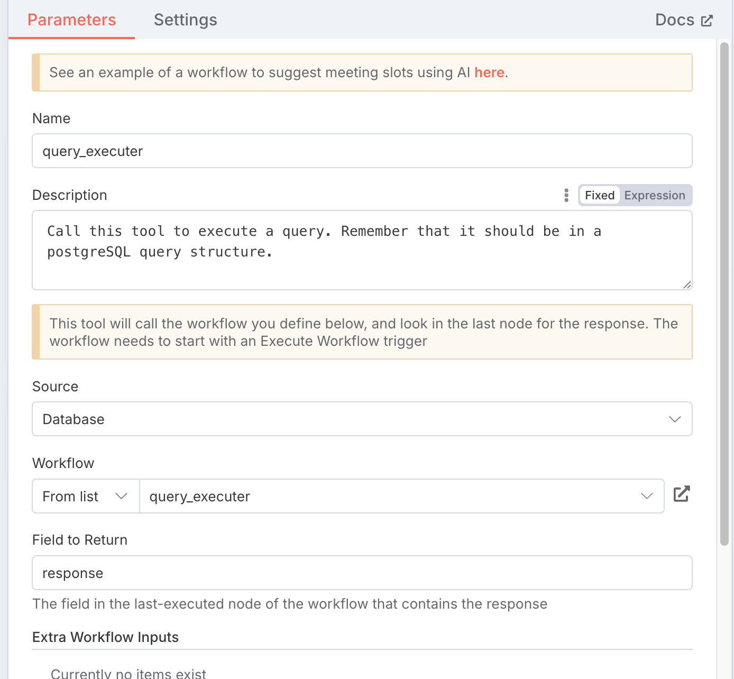

Description

Call this tool to execute a query. Remember that it should be in a postgreSQL query structure.

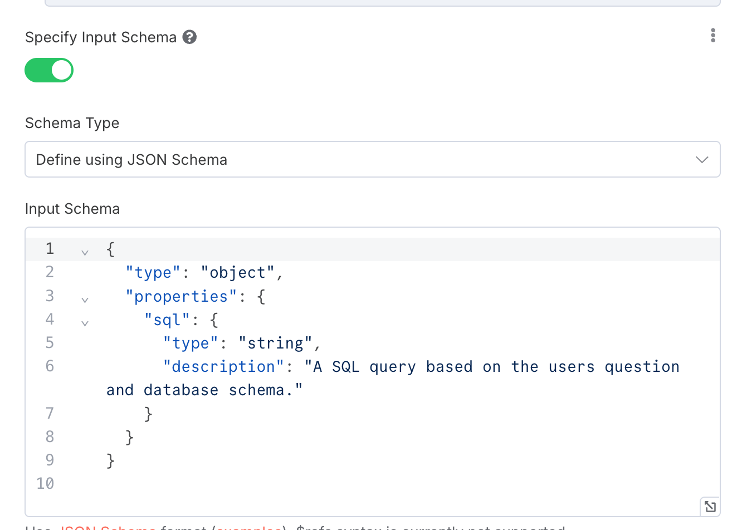

{

"type": "object",

"properties": {

"sql": {

"type": "string",

"description": "A SQL query based on the users question and database schema."

}

}

}

Desafio 1: Criar um Agente de Estoque

Objetivo:
Construir um agente que responde a perguntas sobre produtos e estoque, como:
- "Quantos itens do produto X eu tenho no estoque?"
- "Quais produtos estão com estoque abaixo de 10 unidades?"

Instruções:
- Criar uma tabela chamada estoque com os campos:
  - id (int)
  - produto (varchar)
  - quantidade (int)
  - categoria (varchar)
  - ultima_atualizacao (date)
- Criar um subworkflow com:
  - Execute Workflow Trigger
  - Postgres para executar a query
  - Set para retornar response
- Criar um AI Agent que:
  - Gera SQL com base na pergunta
  - Chama o subworkflow consulta_estoque
  - Retorna um texto explicando o resultado

Desafio 2: Criar um Agente de Tarefas Pessoais

Objetivo:
Fazer um agente que responde a perguntas sobre tarefas, como:
- "O que eu tenho para fazer amanhã?"
- "Quantas tarefas estão pendentes esta semana?"

Instruções:
- Criar uma tabela chamada tarefas com os campos:
  - id (int)
  - descricao (varchar)
  - status (varchar: 'pendente', 'concluída', etc)
  - data_entrega (date)
  - projeto (varchar)
- Criar um subworkflow chamado consulta_tarefas
  - Executa uma query SQL recebida do agente
  - Retorna a lista de tarefas ou o total
- Criar um AI Agent:
  - Recebe perguntas em linguagem natural
  - Gera queries baseadas na tabela tarefas
  - Responde com uma lista ou resumo

